四川音乐学院艺术附中2023年新生缴费须知
一、学生报到注册时，学院不设现场缴费点，学生通过线上缴费方式缴纳学费、住宿费等费用。
二、缴费时间：从2023年8月25 日00:00至入学报到前。
三、具体缴费方式如下：
（一）微信公众号缴费
1.请在微信中搜索公众号四川音乐学院计财处或者Sccmjcc并关注，或扫描下方二维码。

2.进入公众号界面后，可点击“缴费→学号查询”通过姓名或身份证号查询学号。
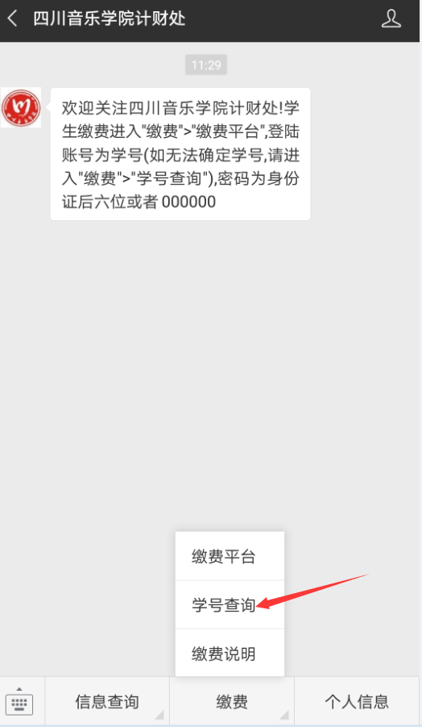

3.点击“缴费平台”。登录账号为学号，密码为：身份证后六位_Sccm （末位X为大写），或者000000_Sccm。（请在手机英文状态下输入下划线_）
例如：12345X_Sccm
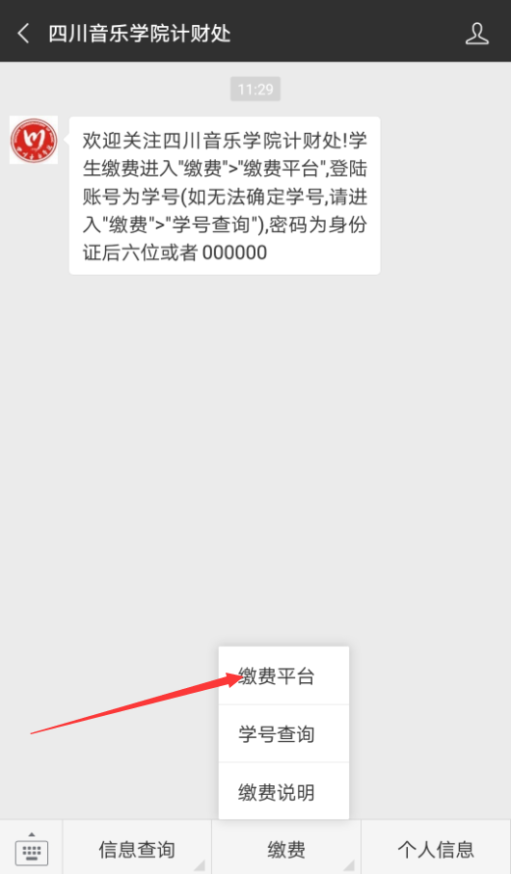 |  | 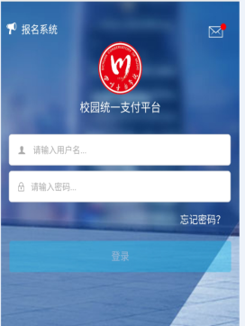
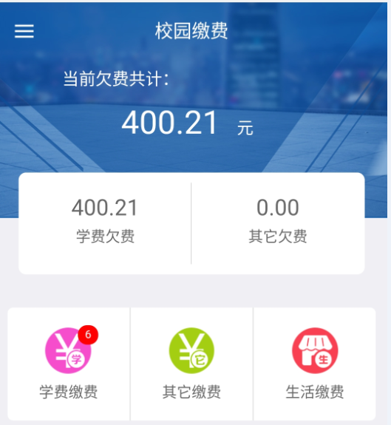 | 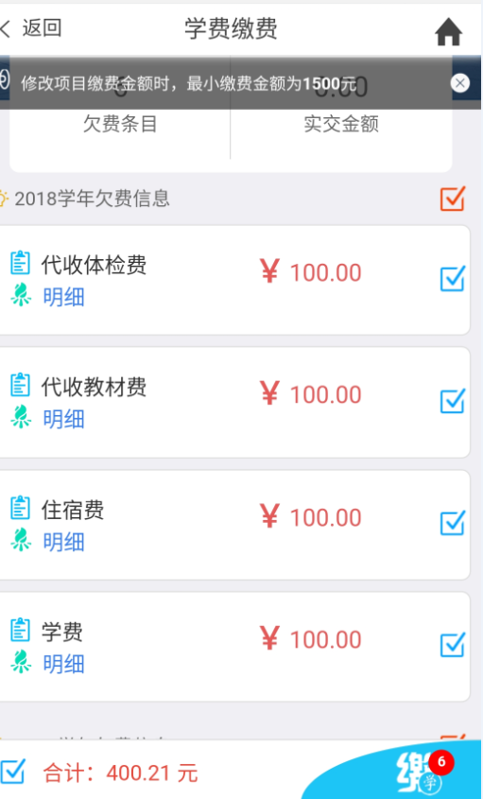
按照相关提示点击“学费缴费”，勾选相关明细进入支付界面，如需要修改某项目交易金额，请注意最小缴费额度。

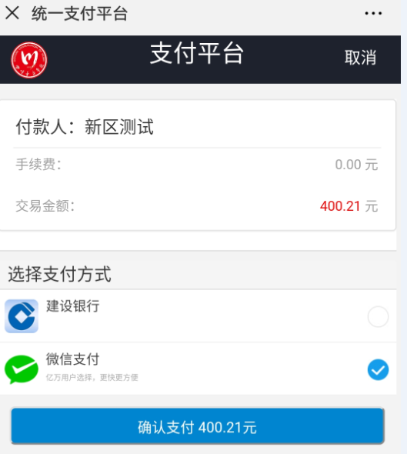 | 确认缴费人员信息无误后，选择相关途径支付。根据校区不同，可以选择建设银行（新都校区）或者工商银行（武侯校区）的网银交易（支持其他银行卡跨行在线支付），也可选择微信直接支付。

（二）电脑端缴费
1.请在电脑浏览器中输入http://pay.sccm.cn/进入统一缴费平台。
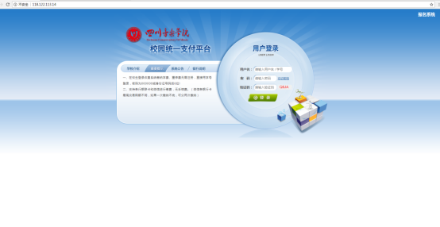
2.可在“重要提示”中点击“学号查询”链接，通过姓名或身份证号查询学号。
登录账号为学号，密码为：身份证后六位_Sccm（末位X为大写），或者000000_Sccm。（请在手机英文状态下输入下划线_）
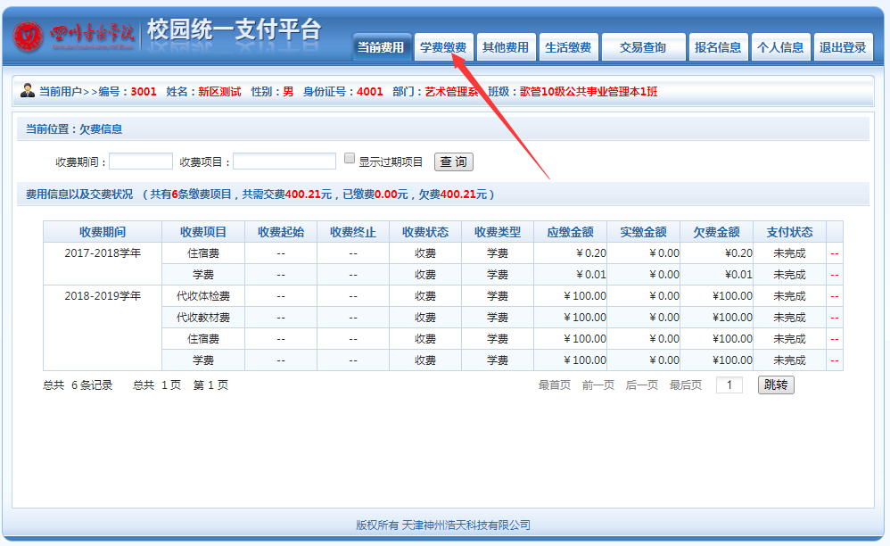
点击红色箭头处所示“学费缴费”，按照相关提示选择下一步，如需要修改某项目交易金额，请注意最小缴费额度。

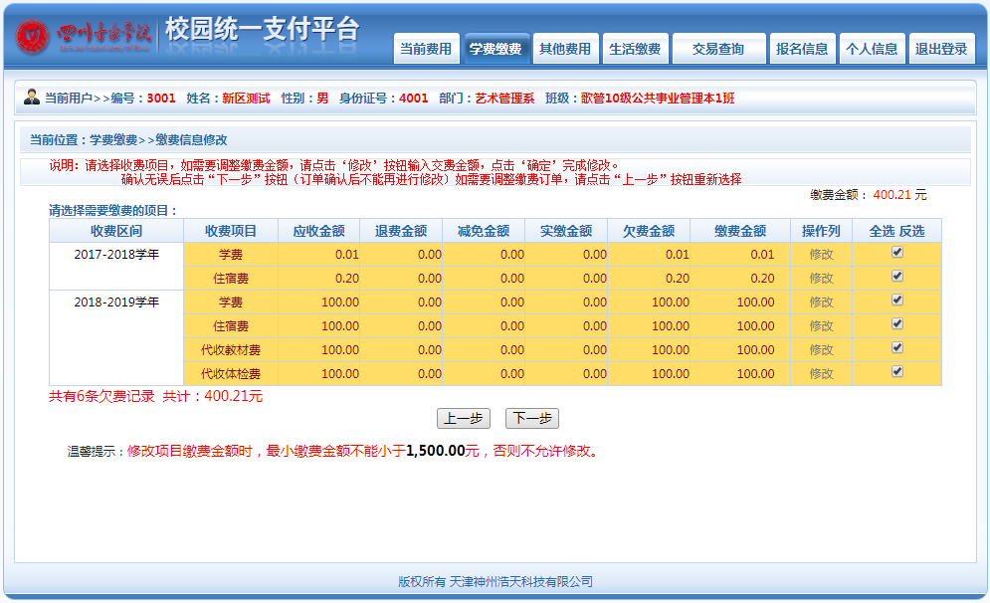
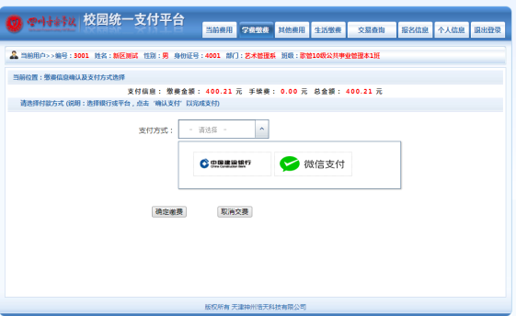
①确认缴费人员信息无误后，选择相关途径支付。根据校区不同，可以选择建设银行（新都校区和临空校区）或者工商银行（武侯校区）的网银交易（支持其他银行卡跨行在线支付），也可选择微信直接支付。
②若选择微信支付，请用手机微信扫描电脑上生成的相关缴费二维码（请勿重复扫描支付）。
- 由于不同银行和微信之间存在转账额度限制，可能一次无法完成缴费，可将应缴学费、住宿费等费用金额分次转入微信钱包，实现一次性缴费或分2次缴纳（如学费12000元，可一次缴纳9000元，一次缴纳3000元）。
五、缴费发票
缴费发票为电子票据，可在“菜单 → 已缴费查询”中查看。
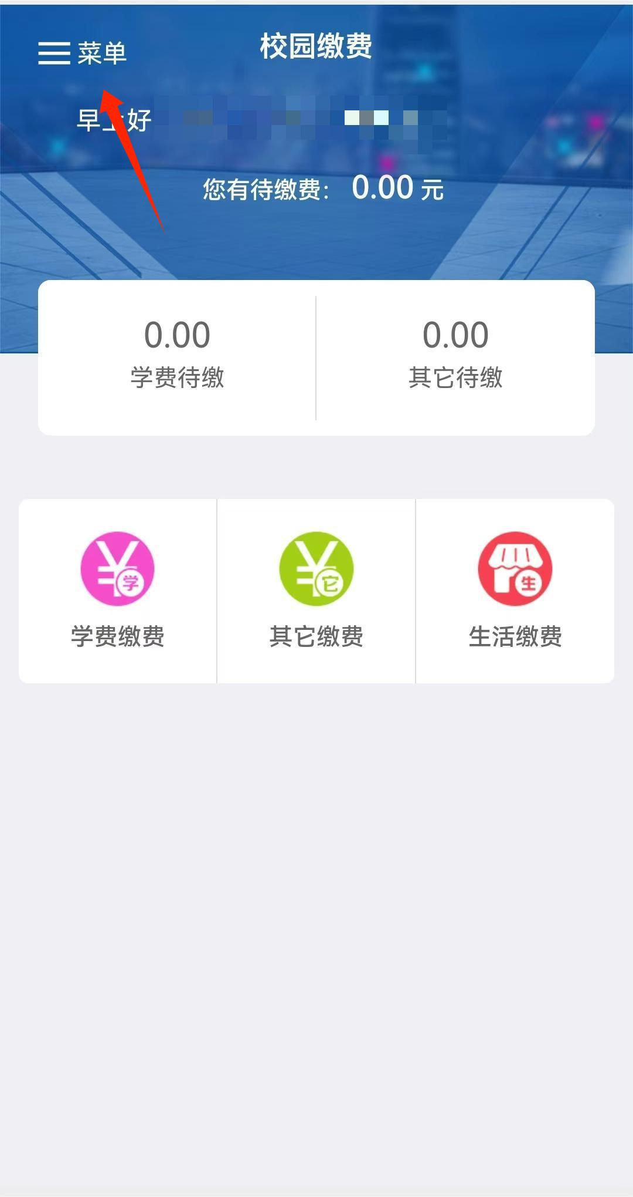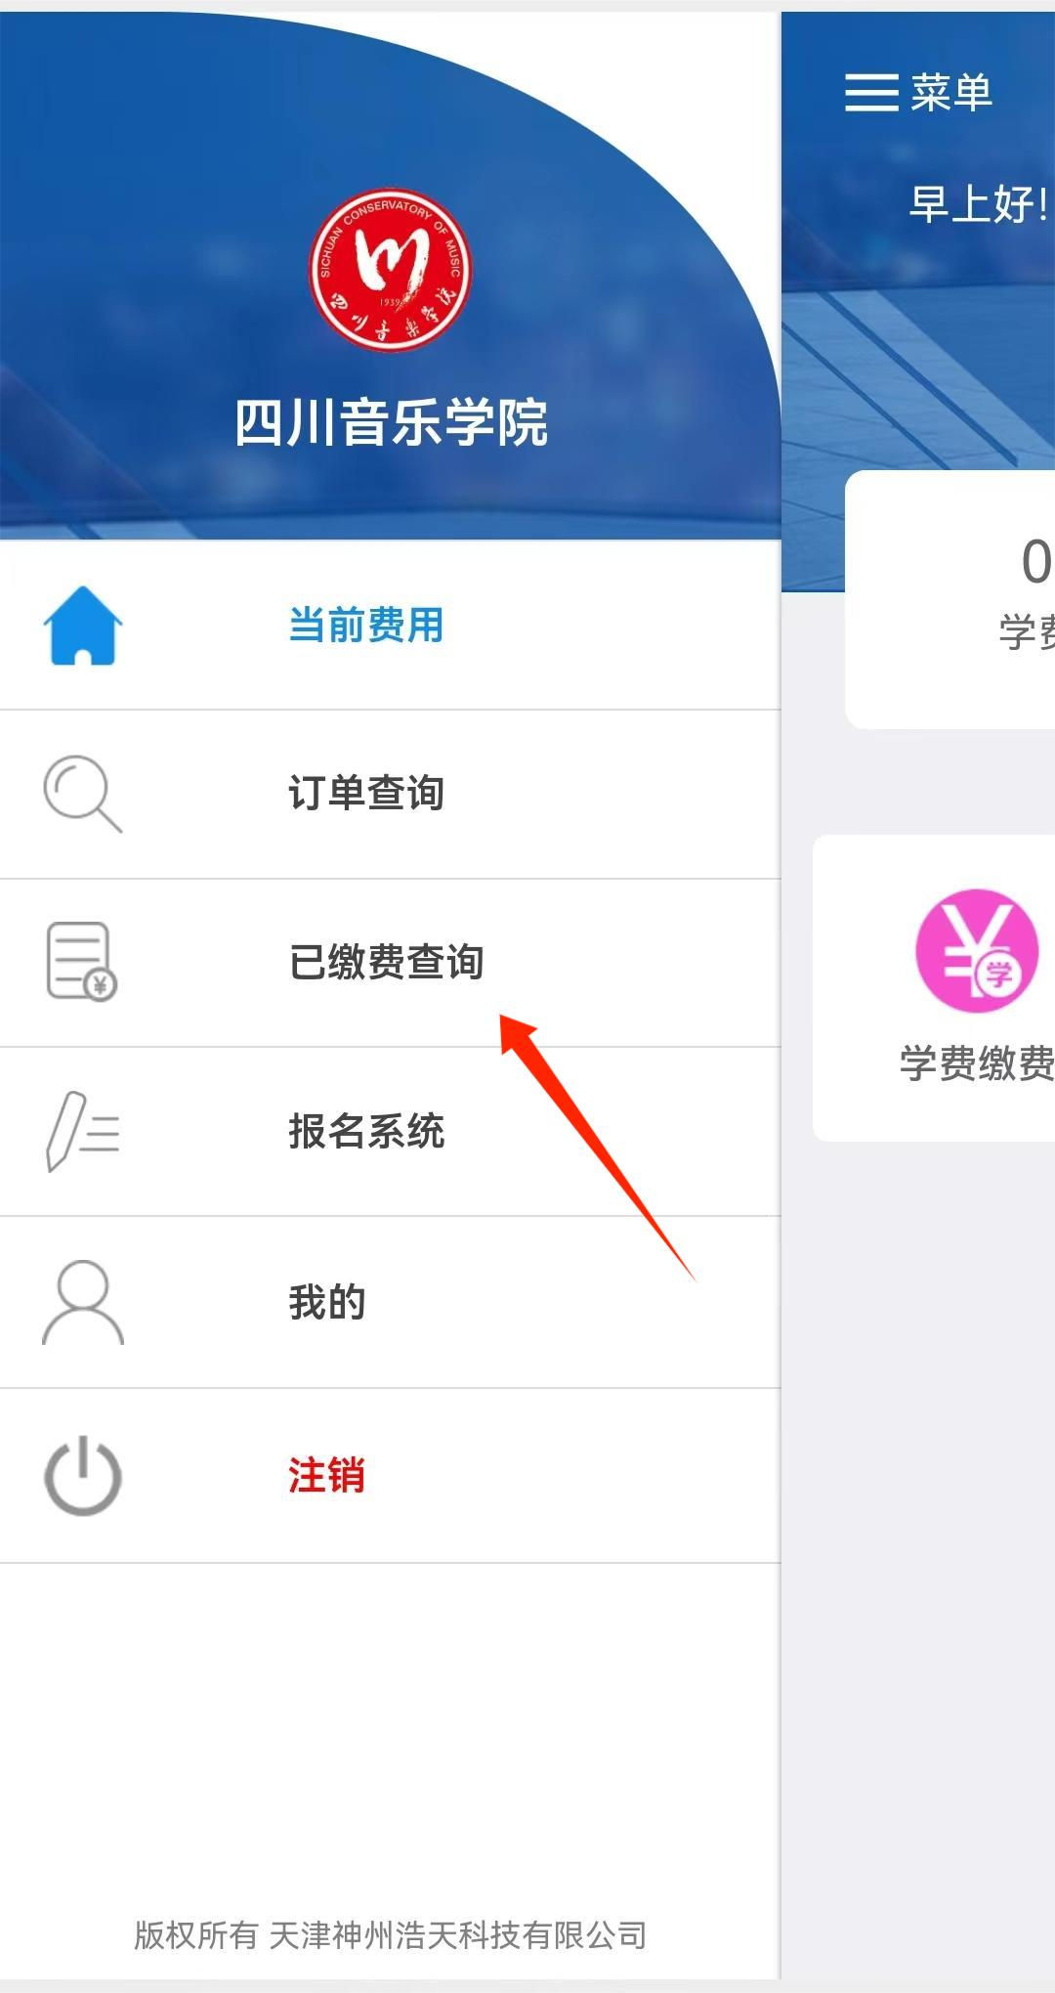
温馨提示：各位学生缴费时，请一定按上述缴费渠道缴费，切忌将费用汇入学校的银行账户。

四川音乐学院计划财务处

